Presseinformation

EVOC PRODUKT HIGHLIGHT VORSCHAU: SPRING/SUMMER 2021:
Einer für alles - Alles in einem
Mit dem RIDE bietet EVOC erstmals einen echten Einsteiger-Rucksack für Mountainbiker an.

Das vielseitige Multitalent EVOC RIDE ist dank hohem Tragekomfort, guter Belüftung und intelligentem Taschen-Management nicht nur der optimale Rucksack für die ersten Mountainbike-Abenteuer, sondern auch der ideale Begleiter für alle Fälle – egal ob in der Freizeit, Stadt oder Schule. Ab Herbst 2020 ist er in drei Volumen- und sechs Farbvarianten auf Tour.

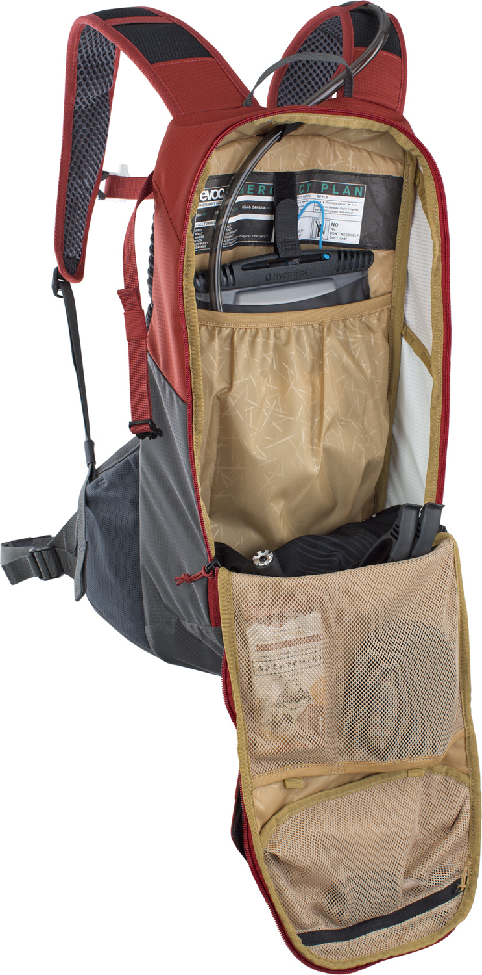
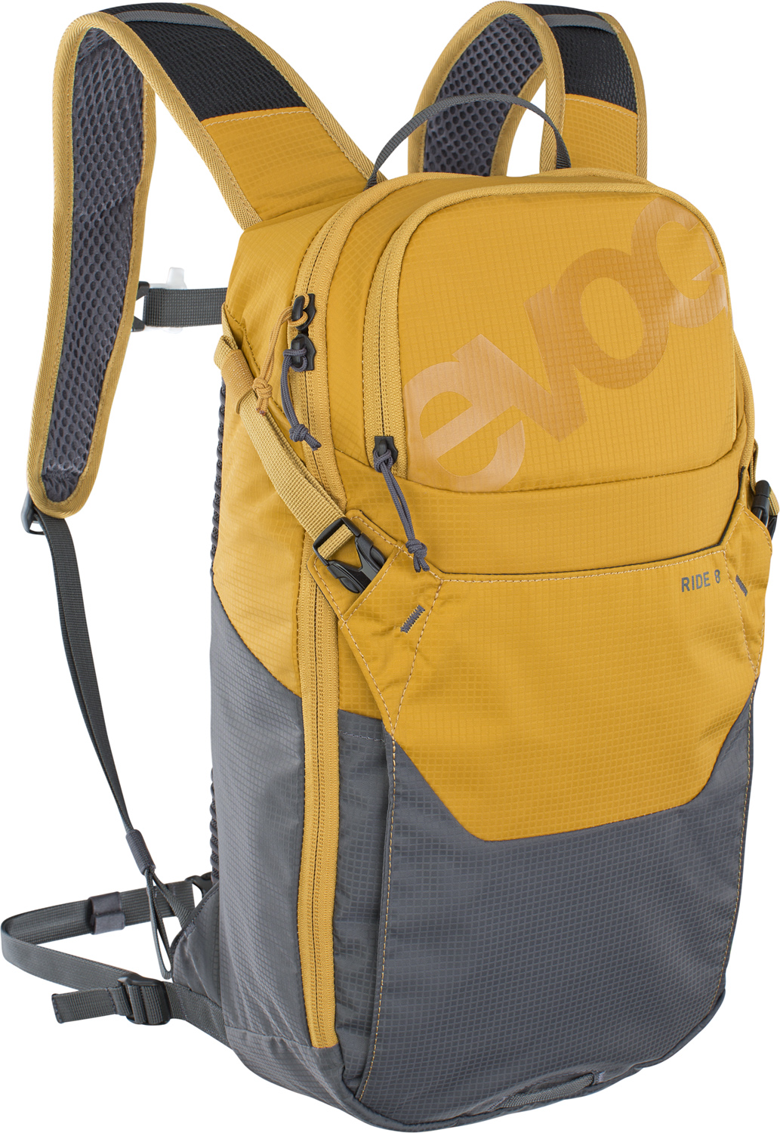
Die Suche nach einem multifunktionalen Rucksack, der beim Mountainbiken und im Alltag gleichermaßen performt, hat ein Ende. EVOC bietet mit dem vollwertig ausgestatteten, gewohnt stylischen und gleichzeitig erschwinglichen RIDE die perfekte Lösung.

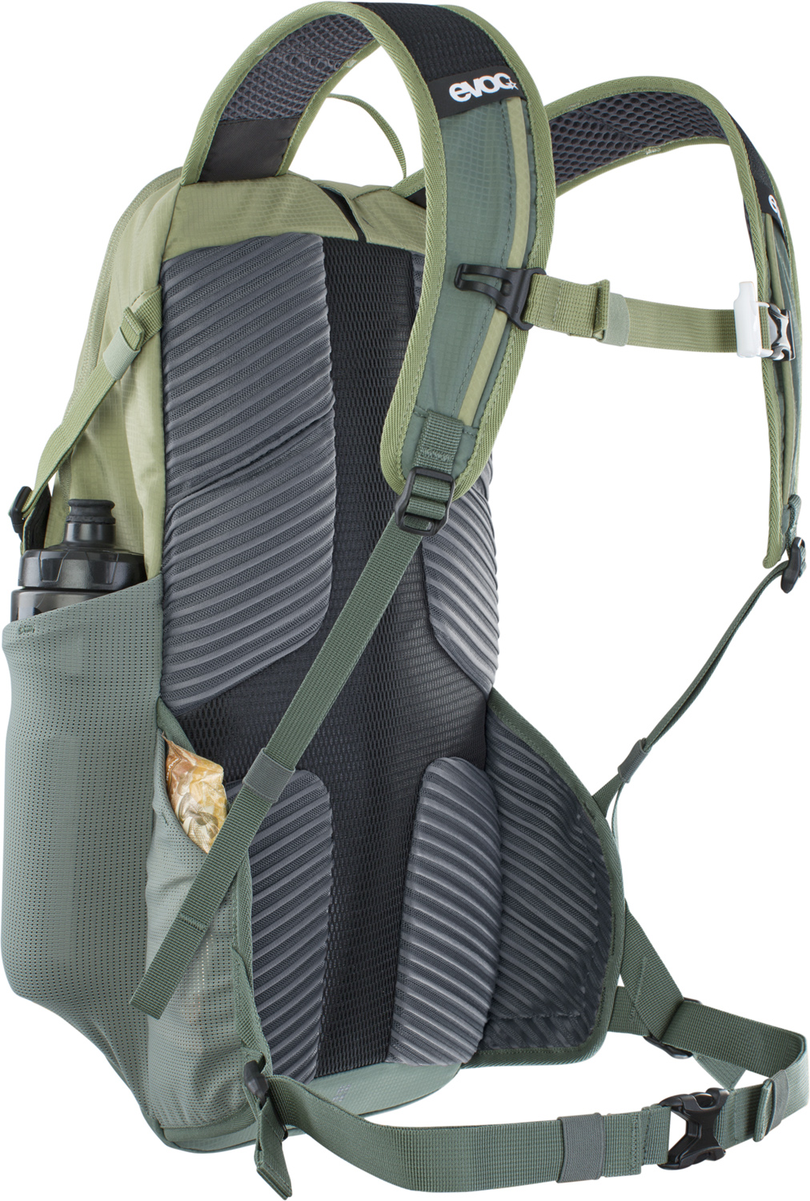
Das Hauptfach des in drei Volumenvarianten (8, 12 und 16 Liter) erhältlichen Rucksacks lässt sich vollständig aufklappen. Im Inneren befindet sich neben einer Abteilung und Halterung für eine Trinkblase auch ein praktisches Werkzeugfach mit Unterteilungen in Mesh- und Reißverschlusstaschen. So bleiben Kleinteile oder Schlüssel und Geldbeutel sicher an ihrem Platz verstaut.

Der extrabreite Hüftgurt sorgt für optimalen Tragekomfort und einen festen Sitz bei jeder Art von Action. In der 12- und 16-Liter-Variante findet sich in den Mesh-Taschen am Hüftgurt für alles Platz, was auch während der Fahrt mit einem Griff erreichbar sein soll.
Als Rückenpolsterung dient das bewährte AIR PAD System, das durch seine integrierten Belüftungskanäle für eine hervorragende Luftzirkulation und damit einen trockenen Rücken sorgt. In der außen anliegenden Helmhalterung findet sich variabler Stauraum für mehr als nur den Helm.

Weitere Features:
- Brillenfach
- Backlight-Clip
- Notfall-Plan
- Höhenverstellbarer Brustgurt mit Trinkschlauch-Clip
- Signalpfeife am Brustgurt

Volumen, Gewicht und Maße:
8 l, 500 g, 24 x 43 x 8 cm
Farben: Black; Loam - Carbon Grey

12 l, 590 g, 24 x 47 x 10 cm
Farben: Carbon Grey - Black; Chili Red - Carbon Grey

16 l, 600 g, 24 x 49 x 14 cm
Farben: Black; Light Olive - Olive

Material: Nylon 100/D, PU coated
Nicht enthalten: Hydration Bladder
Preis: 8l 80.00 €, 12l 90.00€, 16l 100.00€
Erhältlich ab Herbst 2020

#EverythingWillBeAllRIDE
#MyFirstEVOC

Bildmaterial zum Download im EVOC Press Room

Stand: Mai 2020

Änderungen vorbehalten.

Medienkontakt: Dani Odesser | press@evocsports.com | +49 (0)170 3131812

